摘要

本系统以STM32F407单片机为核心，结合键盘输入电路、电容传感器检测电路、蜂鸣器电路和显示电路，实现了对两极板间的纸张数量进行计数并显示的功能。主控单元通过 IIC 接口循环读取 FDC2214的转换值；键盘输入电路将实时数据存储到单片机中，利用最小二乘法拟合曲线，然后通过比较检测当前的纸张数。经过实验与调试，系统成功实现了题目所有的要求，且训练时间短，自适应能力强。整个手势识别装置采用滑轨结构，稳定性好、精度高、功耗低，具有较高的性能指标。

关键词：STM32单片机；FDC2214传感器；最小二乘法；滑轨结构

1方案分析与比较

# 1.1主控芯片的选择

方案一：使用8位的STC89C52单片机，操作简单，使用方便，但中断资源较少，时钟频率较低，处理速度较慢，实时性不高。

方案二：采用32位的STM32F407单片机作为控制芯片，芯片时钟频率高达168MHz，处理运算能力较强，且外设资源十分丰富。

综合考虑以上方案，由于本系统需要快速测量出电容，并计算出纸张数目，此过程中涉及较多浮点运算，所以对单片机实时性和浮点运算能力有较高要求，此外单片机需要具有I2C接口来连接FDC2214模块，还要使用SPI接口来连接显示模块，STM32F407单片机的资源更加丰富，故选择方案二。

# 1.2测量传感器模块选择

方案一：NXP公司生产的PCA8885电容式传感器。两极板间距离的变化带来电容的变化，然后传感器将其转变为电信号。它具有自校准功能，性能受污垢、湿度等因素影响较小。但是PCA8885芯片国内难以采购，资料较少。

方案二：TI公司生产的FDC2214电容式传感器。FDC2214分辨率高达 28 位，它还具有多通道抗噪且抗EMI的特点。另外，TI公司的FDC2214设计资源相当丰富，价格实惠。

方案三：电涡流传感器。它通过电涡流效应的原理，准确测量被测体与探头端面的相对位置，其特点是长期工作可靠性好、灵敏度高、抗干扰能力强。但是价格昂贵，且多面向工业应用。

综上，由于题目要求精准读出白纸的张数，对传感器的精度要求较高，故选择方案二。

# 1.3 显示模块的选择

方案一：采用 LED 数码管显示。数码管使用简单，价格低廉，但一个数码管只能显示一个数字，要显示多位数据时要使用多个数码管及译码器，增加了硬件电路的复杂度和额外功耗，而且 LED 数码管也无法显示复杂字符，而本题需要展示相应的手势图片，所以LED 数码管不宜选用。

方案二：采用 OLED 液晶屏显示。OLED 重量轻，抗震性能好，响应时间短，显示画面无拖影现象，显示内容丰富，驱动程序简单，可以实时显示文字及数据。

由于测试时需要自适应和功能切换等多个功能，采用OLED液晶屏显示能够更直观方便，且便于调整，故选择方案二。

# 1.4系统总体方案设计

本系统需要具备三个部分：数据采集部分、数据处理部分和输出部分。数据处理部分选用STM32单片机作为主控芯片，来实现对各个其他模块的控制；数据采集部分选用FDC2214电容传感器模块，通过检测电容变化来判断纸张的数量；输出部分则采用显示模块显示系统各个参数值以及纸张的数量。此外，通过按键来进行数据的确认和调整，通过蜂鸣器来标志数据的存入。系统的总体方案原理图如图1.1所示。



图1.1 系统总体框图

2 理论分析与计算

# 2.1 测量原理分析与计算

本系统采用TI公司出产的FDC2214电容传感器测量电容值，根据该电容值以及电容定义式，即可得出两极板之间距离。传感器所得参数为，即电容极板和电感所组成的LC谐振回路的谐振频率。根据FDC2214数据手册，可得：



其中DATAx为第x通道传感器读数，为电容极板和电感所组成的LC谐振回路的谐振频率，有：



其中，L为电路中的固定电感，C为总电容。

设C0为FDC2214电容传感器上的固定电容，CX为极板间的电容。根据式2.1、2.2，可以得出极板电容为：



由电容定义式



可得出极板间距d与传感器读数之间的关系为：



根据式(2.5)可以看出，在其它变量保持一定时，极板间电容的大小C与极板间距d程反比关系。若将电容值取倒数，可得厚度函数与纸张数成正相关关系。

# 2.2误差分析与抗干扰分析

对给定数据点集合{(Xi ,yi­)}(i=0,1,2,…,m)，在取定的函数类中，求，使误差的平方和 最小，有：



我们利用SPSS软件对电容的倒数(厚度函数)进行回归分析，得到拟合曲线结果和相关系数结果如图2.1和表2.1所示。

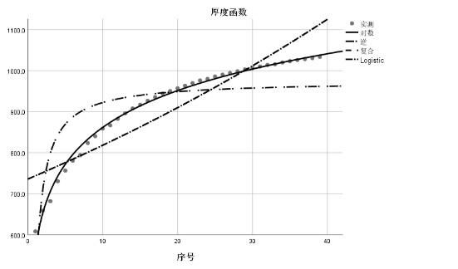

图2.1 电容值的倒数随纸张变化曲线拟合图像

表2.1 四种函数拟合统计分析结果

|  |  |  |
| --- | --- | --- |
| 函数类型 |  | F |
| 对数 | 0.997 | 11401.412 |
| 逆 | 0.706 | 86.522 |
| 复合 | 0.780 | 127.600 |
| S | 0.775 | 124.040 |

由图2.1和表2.1可知，对数函数拟合我们的厚度函数效果最好，回归参数可达0.997。

对于本系统的抗干扰性，系统受到的干扰来源于机械结构的松动造成的极板正对面积的变化以及外界信号干扰造成的电容测量变化。对于机械松动，可以使用滑轨与滑块作为极板的活动支撑，由于滑轨可以约束滑块只朝平行于导轨方向运动，可以在很大程度上防止极板左右移动，保证了正对面积的恒定。对于外界信号干扰，可在极板到传感器的连接上使用SMA线，并对采集到的原始数据进行限幅平滑滤波，以减小误差、提高抗干扰性。

3 硬件及程序设计

# 3.1电路设计

MCU外围电路包括复位电路、JTAG调试电路、时钟电路等等。具体电路见附录2。

测量传感器电路主要由四通道FDC2214电容传感器芯片，外部40M 有源晶振电路，抗EMI电磁干扰电路组成。其中FDC2214芯片通过I2C接口与STM32单片机通信实现FDC2214寄存器配置以及STM32数据读取。将两极板分别接上FDC2214模块一个通道的两个端口上连上极板的两个端口。此外，为了防止感应板与FDC2214芯片的引线过长产生EMI，电路中设计了抗电磁干扰电路，提高了系统稳定性。具体电路见附录2。

# 3.2 机械结构设计

本设计的机械结构是以滑轨和滑块为主体搭建的。其中最上方和最下方的滑块为固定滑块，用来代表移动边界，中间的滑块为移动滑块，且与滑轨连接光滑。两极板分别固定在中间滑块和下方滑块上，纸张放置在极板之间，这样将中间滑块与下方滑块贴合就可以测量纸张的数目了。此外我们设计了一个底座来固定滑块和滑轨，使系统具有更高的稳定性和抗干扰性。

此机械结构能够保证两极板间接触面积恒定，且能够保证与纸张完全压紧，更换纸张数目也很简便，具有较高可行性和精确性。系统机械结构如图3.1所示。

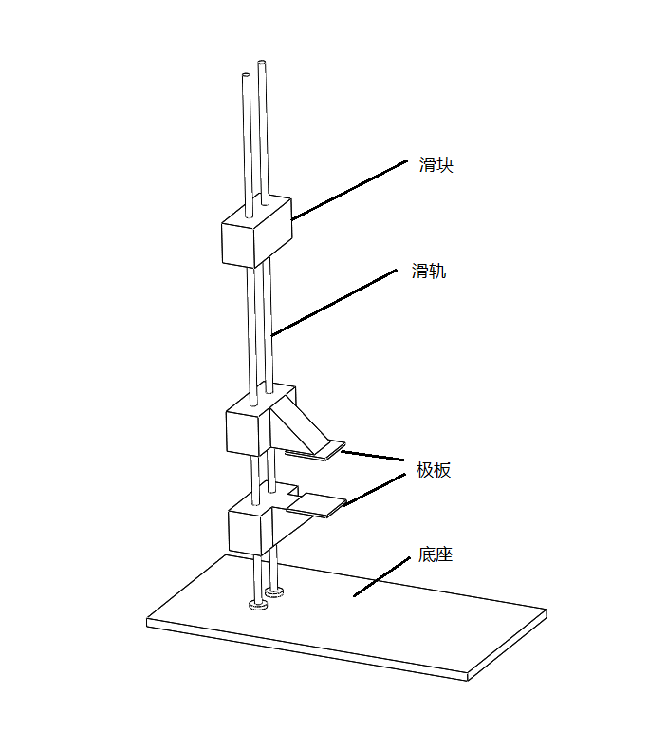

图3.1 系统机械结构设计图

# 3.3软件设计

 

图3.2 系统运行整体流程图

系统程序框图如图3.2所示，分别为系统主程序与学习子程序。系统初始化后，首先初始化各个模块，随后判断极板的短路情况，然后选择功能。若进入自校准模式，则采集多组数据进行拟合，得到纸张数目随传感器测量值的变化曲线，然后返回到任务选择部分。如果再选择测量纸张模式，则首先会判断是否已自校准，如果已经校准，则利用计算的拟合曲线对传感器输入量进行判定，得出纸张数量，如果还没有校准，就不进入测量模式，而是继续选择任务。

其中在学习模式下，首先抽取不同数量的纸张，在单片机中存储不同数量纸张对应的测量值，对该值进行函数拟合，即可得到一条纸张数与测量值之间的函数曲线。由于误差的存在，计算出的纸张数通常为小数，此时可以将该值分别向上和向下取整，比较测量值与两个计算出的值的接近程度，选择更接近的传感器数值对应的纸张数目，即可判定纸张数目。

4 测试与结果分析

4.1测试方案

本次测试方案如下：在学习完毕后，从第一张纸开始，逐步递增纸张数量，观察测试结果是否正确。当增加纸张数目时出现连续错误时，说明可能达到了纸张数目的上限，则停止测量。按该方法多次测量，使结论具有普遍性。随后在可测量的纸张范围内随机选择不同纸张数量进行测试，进一步测量系统的性能。

# 4.2 测试数据与结果分析

**（1）基础部分：**

经过测试，该系统能够存储不同纸张对应的测量数据，并计算出拟合函数的待定系数，具有自校准功能。且在两极板短路时会产生提示，具有短路自检功能。

在纸张数目为1~10中任意抽取几组数据进行测试，得到结果如表4.1所示。

表4.1 基础部分测试记录表

|  |  |  |  |  |
| --- | --- | --- | --- | --- |
| 次数 | 实际数目N0 | 测量数目N | 数目偏差|N-N0| | 测量时间t/s |
| 1 | 1 | 1 | 0 | 0.04 |
| 2 | 4 | 4 | 0 | 0.04 |
| 3 | 5 | 5 | 0 | 0.01 |
| 4 | 9 | 9 | 0 | 0.05 |
| 5 | 10 | 10 | 0 | 0.03 |

从表中可以看出，当纸张数目为1~10时，该系统能够精准的测出极板间纸张的数目，且用时较少，满足题目要求。

**（2）发挥部分：**

在纸张数目为15~30，30以上中任意抽取几组数据进行测试，得到结果如表4.2所示。

表4.2 发挥部分测试记录表

|  |  |  |  |  |  |  |
| --- | --- | --- | --- | --- | --- | --- |
| 次数 | 第一问 | | | 第二问 | | |
| 实际数目 | 测量数目 | 测量时间t/s | 实际数目 | 测量数目 | 测量时间t/s |
| 1 | 15 | 16 | 0.03 | 30 | 30 | 0.03 |
| 2 | 18 | 18 | 0.03 | 33 | 33 | 0.03 |
| 3 | 20 | 20 | 0.01 | 35 | 35 | 0.01 |
| 4 | 24 | 24 | 0.06 | 38 | 38 | 0.06 |
| 5 | 28 | 28 | 0.02 | 40 | 40 | 0.02 |
| 6 | 30 | 30 | 0.05 | 41 | 40 | 0.05 |

从表中可以看出，当纸张数目为15~30时，该系统能够精准的测出极板间纸张的数目，且用时较少，满足题目要求。

当纸张数目为30~40时，该系统能够精准的测出极板间纸张的数目，且用时较少，满足题目要求。但当纸张数目大于40后，系统无法正确测量出纸张的数目。

通过上述测试结果，可以看出，该系统能够精确测试出纸张数目为1~40时的纸张数量，且用时较短，满足题目的全部基本要求和发挥部分的第一问。发挥部分第二问中，当纸张数目过大时，受电容传感器分辨率的影响，而此时的电容值非常接近，故测量出现一定偏差。综合测试结果，该系统纸张数目最多可以测量到40张，且具有自校验和检测短路的功能。

6 小结

通过系统测试，本系统成功实现了纸张计数的功能。在通过自校准后，可以快速稳定识别38张以内的纸张数目，并可以蜂鸣提示及在OLED屏幕中显示，实现了题目中的基本要求和发挥要求。同时，在识别过程中，还可实时检测极板短路情况，并给出提示。在测量纸张数大于35张时，发现传感器数据间隔越来越小，分辨力降低。但是我们采用加固机械结构、使用屏蔽线等措施，大大提高了信噪比，使得在纸张数较多时，仍然能够分辨，减少了误判的可能性。在比赛中，我们遇到了很多困难，但是最终我们解决了各种问题，成功实现了题目的各项要求。

附录1：主要程序代码

u8 log_sum_temp=0;

u8 inverse_sum_temp=0;

//double c_num_temp;

static double cap0_temp=0;

static double cap1_temp=0;

static int count=0;

int i;

cap0_temp+= FDC_result(0,4,0);

cap1_temp+= FDC_result(1,4,0);

count++;

if(count==12)

{ //12次相加

/*****如下是正相关关系****/

cap0=1.0/FDC_deal(cap0_temp);

cap1=1.0/FDC_deal(cap1_temp);

count=0;

cap0_temp=0;

cap1_temp=0;

}

for(i=1;i<41;i++)//0测短路

log_sum_temp+=learning[i].get_val_flag;

for(i=interpoint;i<41;i++)//0测短路

inverse_sum_temp+=learning[i].get_val_flag;

log_sum=log_sum_temp;

inverse_sum=inverse_sum_temp;

leastSquareLinearFit_log(log_sum,&log_equation_a,&log_equation_b);

leastSquareLinearFit_inverse(inverse_sum,&inverse_equation_a,&inverse_equation_b);

log_sum_temp=0;

inverse_sum_temp=0;

//方法1:Compare_x

// c_num_temp=exp((cap0-equation_b)/equation_a);

// c_num=caculate_seq(39,num,c_num_temp);

//方法2:Compare_y

if(crazy_mode==0)

{

for(i=1;i<16;i++)//0测短路

y_reference[i]=log_equation_a*num2log[i-1]+log_equation_b;

for(i=16;i<20;i++)

y_reference[i]=learning[i].learning_val;

for(i=20;i<41;i++)//0测短路

y_reference[i]=inverse_equation_b + inverse_equation_a*num2log[i-1];}

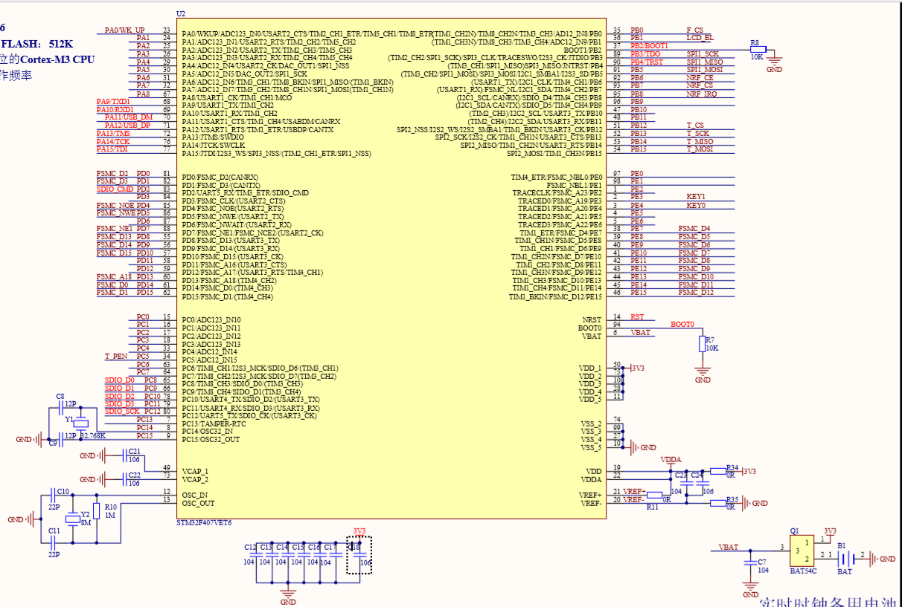附录2：各模块电路图

附录图2.1 MCU外围电路

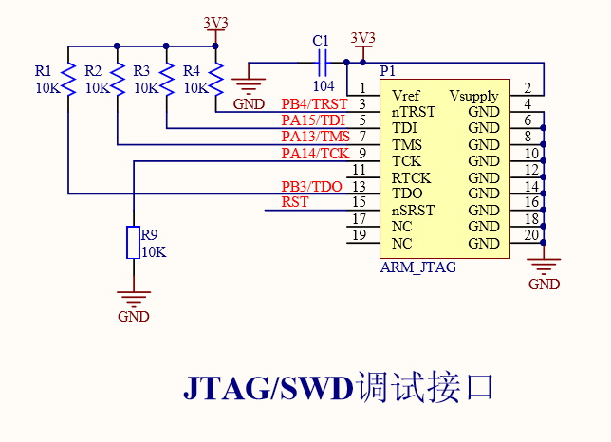

附录图2.2 JTAG/SWD调试接口

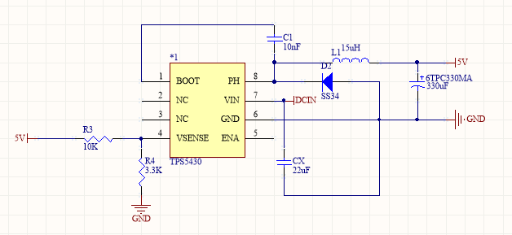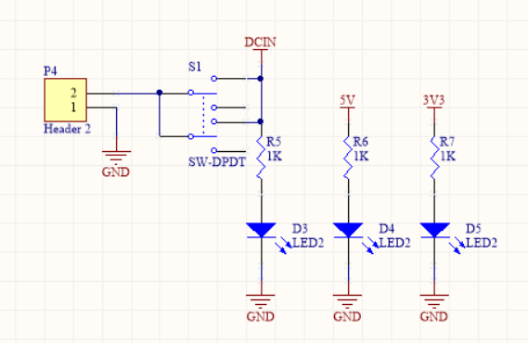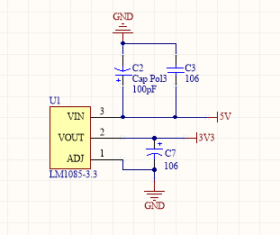附录图2.3 FDC2214原理图

附录图2.4 电源部分电路